**Организованная учебная деятельность по музыке в группе предшкольной подготовки «Гүлдер».** (муз.рук. Маховская Н.А.)

**Образовательная область:** творчество.

**Раздел:** музыка.

**Тема:** Чудо-теремок.

**Цель:** Формировать навыки различения высокого и низкого регистров в музыке, совершенствовать певческие, танцевальные и игровые навыки.

**Задачи:**

**1.Образовательные:** учить различать разнохарактерную музыку; высокий и низкий регистр в музыке.

**2.Развивающие:** работать над певческим дыханием, дикцией, умением правильно соблюдать ритмический рисунок мелодии; развивать и совершенствовать певческие, танцевальные и игровые навыки, стремление к творчеству; развивать слуховое внимание; упражнять в имитировании повадок животных.

**3.Воспитательные:** воспитывать и прививать любовь к музыке, воспитывать дружеские отношения в игре, чувство коллективизма.

**Билингвальный компонент:** би-танец, жоғарт- высокий, төмен- низкий.

Дети под музыку Вальса Шопена входят в зал, идут по кругу друг за другом, останавливаются, выполняют танцевальные движения по одному и парами.

Дети присаживаются на стульчики.

Обратить внимание детей на то, что на занятие пришли гости, предложить их поприветствовать.

Дети встают около стульчиков и исполняют под музыку **приветствие:**

Заглянуло солнышко  
Прямо к нам в окошко,  
И упало солнышко  
Нам с тобой в ладошку.

Сәлеметсіздер ме, қонақтар! Здравствуйте, гости!

Дети присаживаются на стульчики.

Беседа с детьми:

-на какое занятие, ребята, вы пришли?

-что выполняли?

-что такое вальс?

-на казахском языке танец-би (дети повторяют).

**Распевание:**

1.Лесенка.

2.Сорока.

3.У меня есть кукла.

4.Уж как шла лиса по травке.

Предложить детям исполнить песню.

Вначале прослушать вступление к трём песням, выбрать знакомую песню, дать название песни.

**Исполнить песню «Так уж получилось»,** перед исполнением песни повторить с детьми как песня исполняется (темп, характер), обратить внимание на осанку, на артикуляцию, на то, как берём дыхание.

Обратить внимание на теремок (картинка на интерактивной доске):

-ребята, а что это такое на доске? (ответы детей)

-предложить вспомнить персонажей сказки «Теремок».

Предложить прослушать музыку и, ответить, кого из персонажей сказки она нарисовала.(прослушать пьесу Д.Кабалевского «Зайчик дразнит медвежонка».)

Беседа о музыке:

-кого, из жителей теремка музыка нарисовала, как вы считаете?

Дети рассуждают.

Сравнить музыку зайчика и музыку медвежонка. Музыка изображает как зайчик дразнит медвежонка.

**Музыкальные звуки** «живут» в своих домиках, которые называются -регистры. В музыке существуют высокий регистр и низкий регистр.

На казахском языке высокий- жоғарт, низкий- төмен. Дети повторяют.

В каком регистре поёт зайчик, а в каком медвежонок?

Предложить детям **дидактическую музыкальную игру «Угадай регистр».** Для игры раздать детям карточки с изображением зайца и медведя каждому.

**Цель игры:** закрепить знания детей о музыкальных регистрах.

Дети слушают фрагменты музыки, и поднимают карточку, соответствующую регистру, в котором звучит музыкальный фрагмент: если музыка звучит в высоком регистре, поднимают карточку с изображением зайца, если в низком-с изображением медведя.

**Физминутка «Мышки»:** (под музыку)

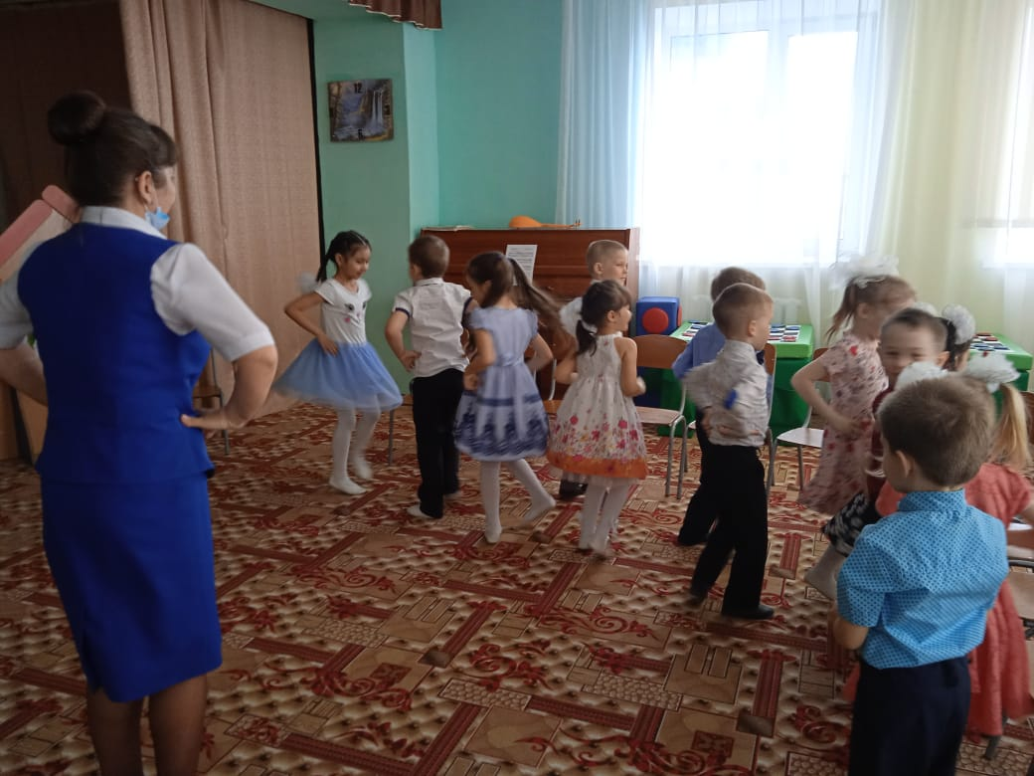

Вышли мышки как-то раз (ходьба на месте)

Посмотреть, который час (повороты влево, вправо, пальцы «трубочкой» перед глазами).  
Раз, два, три, четыре (хлопки над головой в ладоши).  
Мышки дернули за гири (руки вверх и приседание с опусканием рук – «дернули за гири»).  
Вдруг раздался страшный звон (хлопки перед собой).  
Убежали мышки вон (лёгким бегом покружились вокруг себя и присели на стульчики).

Ребята, а к нам на занятие пришёл настоящий теремок.

Ребята, посмотрите, а что это такое на теремке прикреплено? А наш теремок-то на замке. Сейчас мы попробуем немного поколдовать и открыть замок.

**Пальчиковая гимнастика.** (под музыку «В гостях у сказки»)

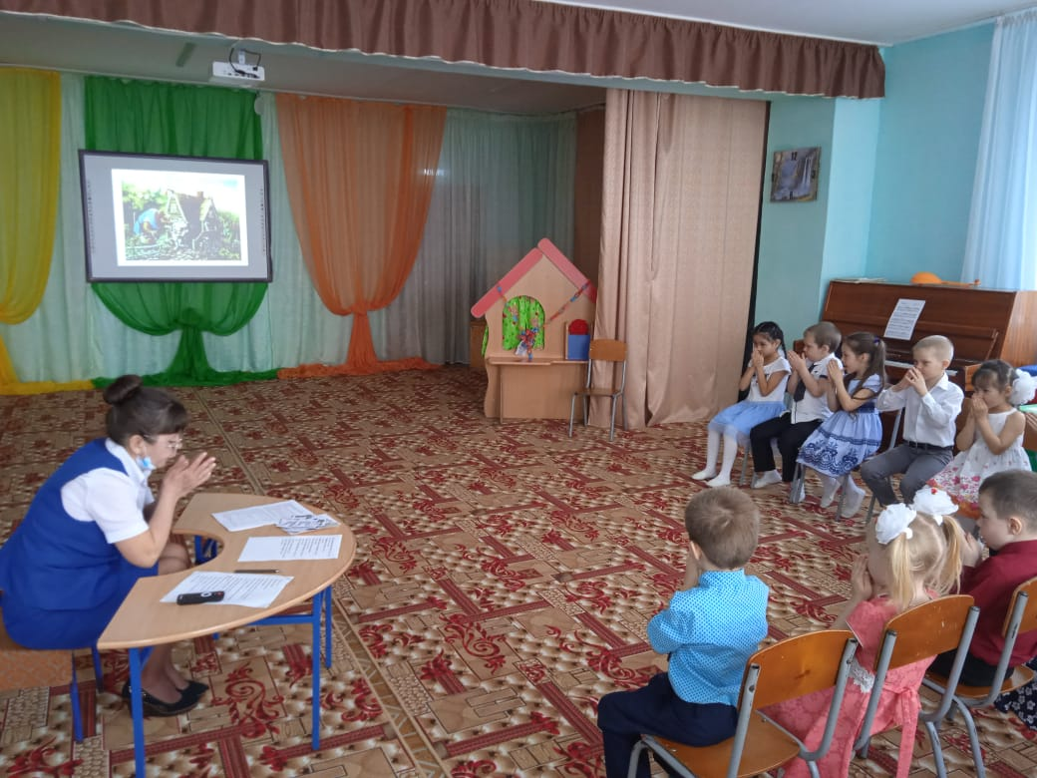

Начинаем колдовать (пальцы соединили)

Двери в сказку открывать, (пальцы разъединили)

Хоть замочек очень крепкий, (соединяем пальцы рук)

Металлический и цепкий. (повороты вправо, влево)

Мы его сперва покрутим, (от себя, на себя)

А потом три раза дунем. (дуем)

Покачаем: раз – два – три. (покачиваем)

Дверь, замочек, отопри!( пальцы разъединили)

Замок открывается и выходит Хозяйка теремка:

-Сәлеметсіздерме, балалар!

-Cәлеметсіз бе,-отвечают дети.

-Ребята, посмотрите, а что это такое я вам приготовила? (выносит корзину из теремка).

Дети называют: маски и музыкальные шумовые инструменты.

Хозяйка теремка предлагает детям надеть маски, **поиграть в игру «Теремок»** и, одновременно, на шумовых музыкальных инструментах.

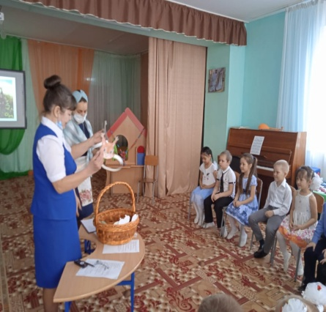

**Цель игры:** подражать повадкам персонажей сказки «Теремок» и играть на шумовых музыкальных инструментах.

В игре участвуют: медведь (инструмент-бубен), белочки (деревянные ложки), зайчики (маракасы), мышки (шуршащие мешочки).

Повторить приёмы игры на данных шумовых инструментах и как ходят персонажи: мышки, зайчики, белочки и медведь.

**Правила игры:**

Дети кладут музыкальные инструменты около теремка и отходят на другую сторону зала. Слушая внимательно рассказ, зверушки, которых будут называть, проходят к теремку, присаживаются на корточки, и играют на шумовых инструментах. Как только будут сказаны слова «разбегайтесь по домам», все убегают от медведя на стульчики.

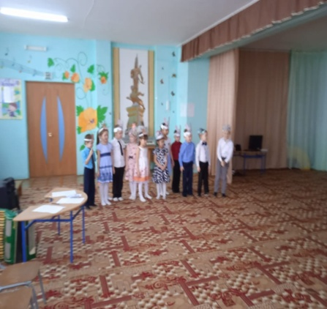

У дома на опушке

Собрались зверушки.

Домик этот так хорош

Мимо просто не пройдёшь.

Вот бегут мышата (Музыка)

Весёлые зверята.

В домик быстро забежали

Слышно только- зашуршали.

(пауза)

Скачут зайки ловко (Музыка)

Не догнать лисе плутовке.

Зайки весело живут

Звонко песенки поют.

(пауза)

Белочки идут (Музыка)

Всем орешки раздают.

И орешки все грызут

В гости никого не ждут.

(пауза)

Вдруг раздался шум и гам (Музыка)

Идёт мишка в гости к нам

Разбегайтесь по домам (Музыка быстрая)

(Дети убегают на стульчики, а мишка их догоняет.)

Ребята, вам понравилась игра?

Дети отвечают.

Хозяйка теремка говорит:

-Ребята, мне так понравилось с вами играть, большое вам спасибо, что открыли мой теремок.

-Ребята, я предлагаю для Хозяйки теремка исполнить танец «Танго».

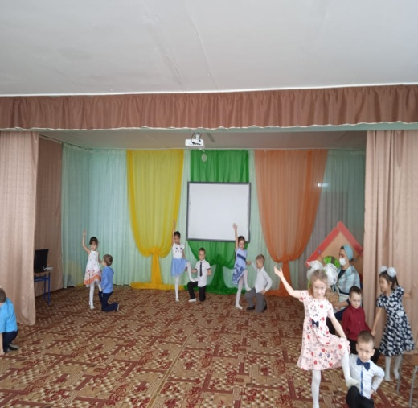

Хозяйка теремка хвалит детей за исполнение танца, дарит им угощенье и прощается с ними.

Дети благодарят Хозяйку теремка.

**Итог** учебной деятельности:

Ребята, вам понравилось занятие?

Что вам понравилось, а что нет?

Какие виды музыкальной деятельности мы использовали сегодня во время учебной деятельности?

Что нового вы сегодня узнали?

А кто приходил к вам в гости?

Повторить билингвальный компонент.

**Анализ** работы детей.

Дети под музыку выходят из зала.